Secretaria da Agricultura, Pecuária e Irrigação

Departamento de Defesa Agropecuária
Divisão de Controle e Informações Sanitárias
Seção de Epidemiologia e Estatística

Informativo Semanal de Vigilância - Notificações 2018
Semana Epidemiológica 16
Supervisões Regionais que não informaram: Cru alta; Ijuí; Rio Pardo.
Line | Município | Código IBGE | N° do FORM IN | Principal espécie afetada | Diagnóstico presuntivo | Data da investigação | Diagnóstico conclusivo | Solicitada Retificação? | 17. Nome do Veterinário
1 | Água Santa | 4300059 | 54 | Galinhas | Salmonella Typhimurium | 02/04/2018 | Salmonella Typhimurium | Sim | EDISON PELLIZZARO
2 | Rodeio Bonito | 4315909 | 2 | Suínos | Lesão de Comedouro | 16/04/2018 | Lesão de Comedouro | Sim | FELIPE KLEIN
3 | Aratiba | 4300901 | 44 | Suínos | Erro de Manejo | 10/04/2018 | Erro de Manejo | Sim | ANDRÉIA DE OLIVEIRA BECKER
4 | Santo Antônio do Palma | 4317558 | 49 | Galinhas | Colibacilose | 13/04/2018 | Colibacilose | Não | MAURÍCIO FLORES DA SILVA
5 | Santo Antônio do Palma | 4317558 | 48 | Galinhas | Onfalite | 11/04/2018 | Onfalite | Sim | MAURÍCIO FLORES DA SILVA
6 | Estrela | 4307807 | 86 | Galinhas | Estresse Térmico (calor) | 12/04/2018 | Estresse Térmico (calor) | Sim | AUGUSTO WEBER
7 | Protásio Alves | 4315172 | 36 | Galinhas | Refugagem | 16/04/2018 | Refugagem | Sim | ESTELA DE ALMEIDA
8 | Santa Vitória do Palmar | 4317301 | 15 | Bovinos | Brucelose | 10/04/2018 | Brucelose | Não | CRISTINA RODRIGUES TREIN
9 | Santa Vitória do Palmar | 4317301 | 14 | Bovinos | Tuberculose | 10/04/2018 | Tuberculose | Não | CRISTINA RODRIGUES TREIN
10 | Nova Alvorada | 4312757 | 40 | Galinhas | Colibacilose | 06/04/2018 | Colibacilose | Não | MAURÍCIO FLORES DA SILVA
11 | Vila Maria | 4323408 | 46 | Galinhas | Aspergilose | 05/04/2018 | Aspergilose | Não | MAURÍCIO FLORES DA SILVA
12 | Marau | 4311809 | 111 | Suínos | Doença Vesícular Idiopática dos Suínos | 05/04/2018 | Doença Vesícular Idiopática dos Suínos | Sim | MAURÍCIO FLORES DA SILVA
13 | Nova Prata | 4313300 | 21 | Galinhas | Colibacilose | 13/04/2018 | Colibacilose | Sim | VINICIUS NASCIMENTO MERLO
14 | Tapejara | 4320909 | 41 | Galinhas | Colibacilose | 18/04/2018 | Colibacilose | Sim | EDISON PELLIZZARO
15 | Vila Maria | 4323408 | 47 | Galinhas | Colibacilose | 18/04/2018 | Colibacilose | Não | MAURÍCIO FLORES DA SILVA
16 | Marau | 4311809 | 112 | Galinhas | Onfalite | 18/04/2018 | Onfalite | Não | MAURÍCIO FLORES DA SILVA
17 | Protásio Alves | 4315172 | 37 | Bovinos | Tuberculose | 16/04/2018 | Tuberculose | Sim | ESTELA DE ALMEIDA
18 | Passo Fundo | 4314100 | 21 | Galinhas | Salmonella gallinarum | 10/04/2018 | Salmonella gallinarum | Sim | SÉRGIO MANGANO DE ALMEIDA SANTOS
19 | Guaíba | 4309308 | 8 | Equinos | Mormo | 19/04/2018 | Pendente - ag. confirmatório | Sim | FRANCISCO PAULO NUNES LOPES
20 | Ibiraiaras | 4309902 | 10 | Galinhas | Colibacilose | 18/04/2018 | Colibacilose | Sim | FABIO DE JESUS MONTEIRO DE BARROS
21 | Arroio do Meio | 4301008 | 44 | Galinhas | Colibacilose | 19/04/2018 | Colibacilose | Sim | VANESSA CALDERARO DALCIN

Ocorrências Atendidas pelo SVO- RS.
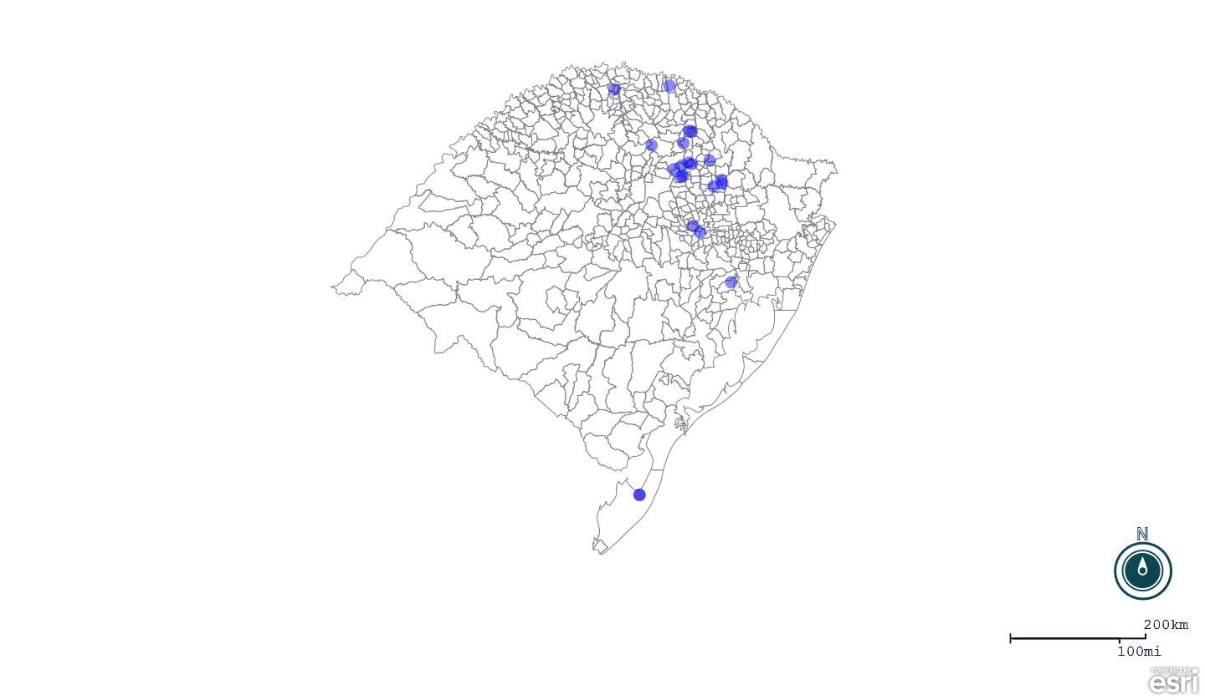
Seção de Epidemiologia e Estatística-SEE.

Seção de Epidemiologia e Estatística-SEE. Seção de Epidemiologia e Estatística-SEE contatos: epidemiologia@agricultura.rs.gov.br; fone: (51) 3288-6398 ou (51) 3288-6385.

